Аналитическая справка
по пожарной безопасности на территории города Перми за 6 месяцев 2024 года

Согласно официального статистического учета 1 ОНДиПР по городу Перми УНДиПР ГУ МЧС России по Пермскому краю на территории города Перми за 6 месяцев 2024 года наблюдается снижение зарегистрированных пожаров* на 44,3 % (2024 - 548; АППГ – 984).

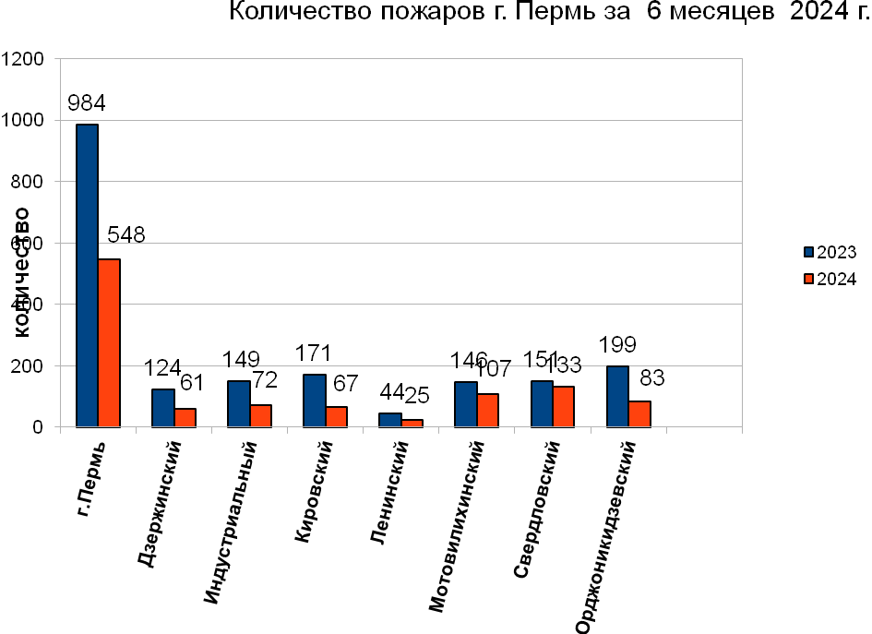

*Пожар - неконтролируемое горение, причиняющее материальный ущерб, вред жизни и здоровью личному составу, населению, интересам общества и государства (нарастающий итог с начала года)
Во всех районах города Перми произошло снижение количества пожаров: на 60,8% в Кировском, на 58,3% в Орджоникидзевском, на 51,7% в Индустриальном, на 50,8% в Дзержинском, на 43,2% в Ленинском, на 26,7% в Мотовилихинском и на 11,9% в Свердловском районе (пос. Новые Ляды).

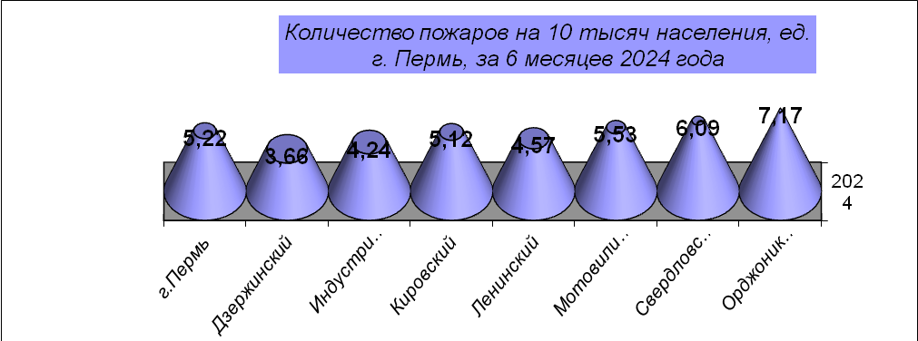

Анализируя ситуацию с пожарами, следует отметить, что реальная статистика отражается при оценке количества пожаров на 10 тысяч населения. За 6 месяцев 2024 года количество пожаров на 10 тысяч населения составило 5,22%. При этом снижен данный показатель в 4-х районах города Перми: на 29,5% в Дзержинском, на 18,8% в Индустриальном, на 12,5% в Ленинском и на 1,9% Кировском.
Рост пожаров произошел в следующих районах города Перми: на 5,9% в Мотовилихинском, на 16,7% в Свердловском районе (пос. Новые Ляды) и на 37,4% в Орджоникидзевском.
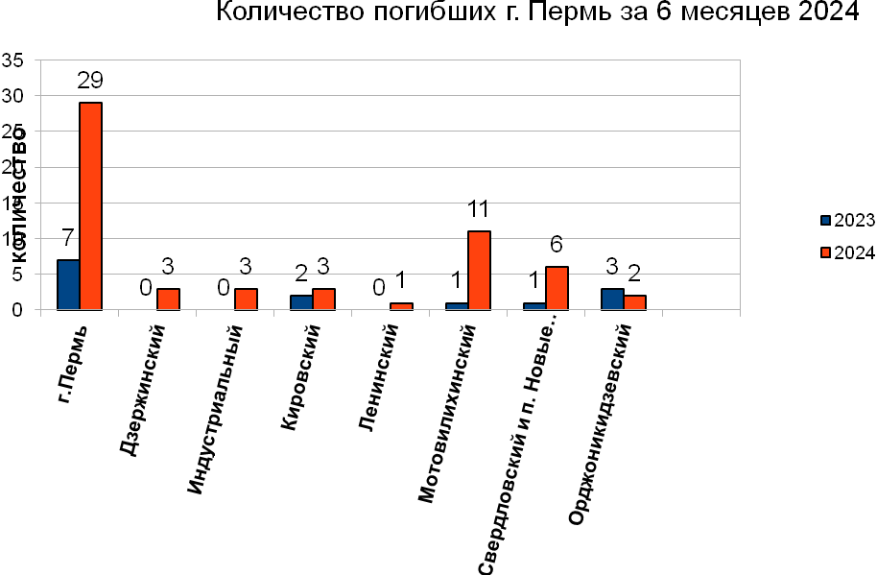
Показатель по числу погибших на пожарах вырос в 3,9 раза (2024 – 29; АППГ - 7).
За 6 месяцев 2024 года на территории города Перми гибели детей на пожарах не зарегистрировано.
В 7 районах города Перми произошел рост погибших на пожарах: в 3 раза в Дзержинском и Индустриальном, на 100% в Ленинском, на 50% в Кировском и Свердловском районе (пос. Новые Ляды), в 10 раз в Мотовилихинском.
В Орджоникидзевском районе города Перми произошло снижение погибших на пожарах на 33,3%.
Основными причинами с гибелью людей явились: неосторожное обращение с огнем – 74% (20 человек), нарушение правил устройства и эксплуатации (далее – НПУ и Э) НПУ и Э электрооборудования – 26% (7 человек).
Объектами пожаров с гибелью людей являются: жилой сектор – 27 погибших (100% от общего числа погибших).
Средний возраст погибшего человека составляет 62 года. Наибольшое количество погибших, это лица мужского пола –
68,2% от общего количества погибших, лица женского пола – 31,8% от общего количества погибших. Наибольшее количество погибших людей, это лица рабочих специальностей – 68,2% от общего количества погибших, пенсионеры – 9% от общего количества погибших, инвалиды – 4,5% от общего количества погибших.

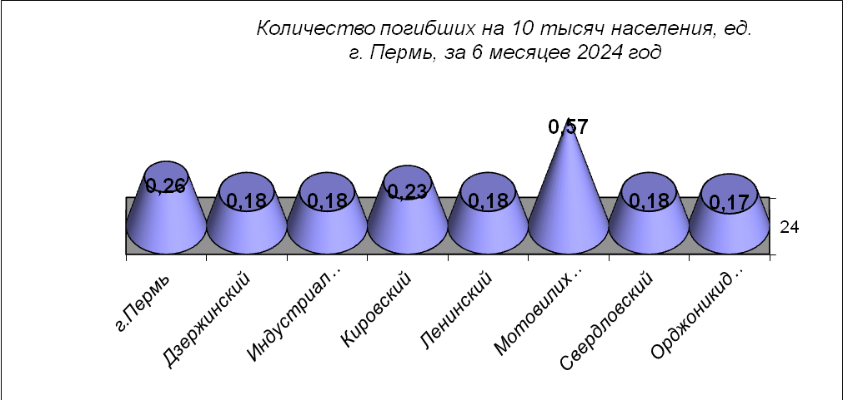

Если проводить анализ по количеству погибших на 10000 населения, то можно сделать вывод, что данный показатель снижен в 7 районах города Перми: на 34,6% в Орджоникидзевском, на 30,8% в Дзержинском, Индустриальном, Ленинском, Свердловском районе (пос. Новые Ляды) соответственно и на 11,5% в Кировском.
Рост показателя на 119,2% зафиксирован в Мотовилихинском районе города Перми.

На территории города Перми наблюдается снижение показателя по травмированным на пожарах на 11,1 % (2024– 32; АППГ – 36).

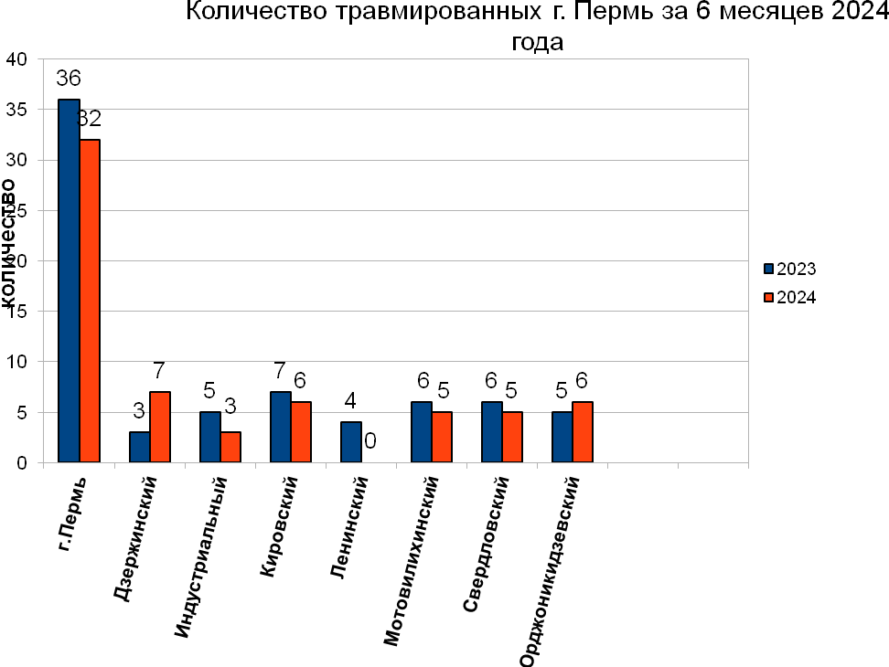
Наибольшее количество травмированных на пожарах наблюдается в следующих районах: Дзержинском – 7 человек, Кировском и Орджоникидзевском по 6 человек соответственно, в Мотовилихинском и Свердловском районе (пос. Новые Ляды) по 5 человек соответственно.
Рост травмированных зафиксирован в следующих районах города Перми: на 133,3% Дзержинском и на 20% в Орджоникидзевском.
Снижен показатель в следующих районах города Перми: на 40% в Индустриальном, на 16,7% в Мотовилихинском и Свердловском (пос. Новые Ляды) и на 14,3% в Кировском.
Нет травмированных в Ленинском районе города Перми.

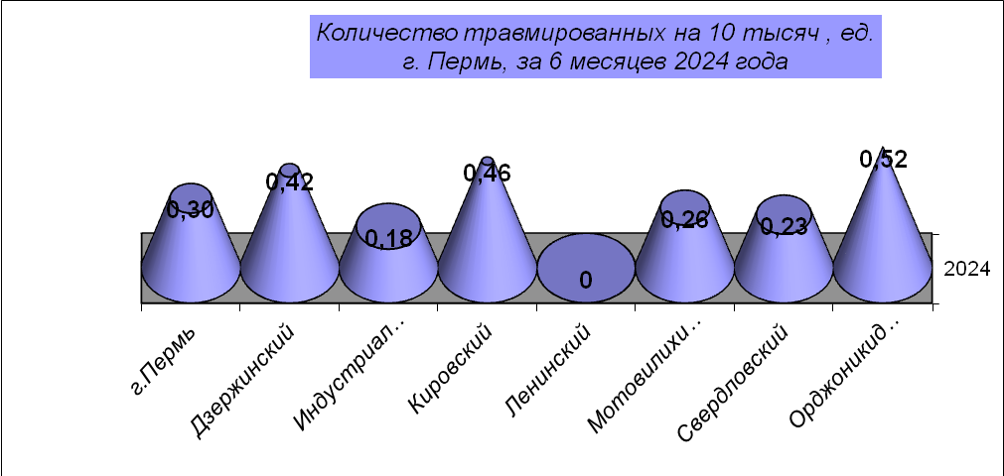

Если проводить анализ по количеству погибших на 10000 населения, то можно сделать вывод, что данный показатель превышает среднегородской на 73,3% в Орджоникидзевском, на 53,3% в Кировском и на 40% в Дзержинском районах города Перми.
Снижен данный показатель в следующих районах города Перми: на 40% в Индустриальном, на 23,3% в в Свердловском районе (пос. Новые Ляды) и на 13,3% в Мотовилихинском.

За анализируемый период основными объектами возникновения пожаров по городу Перми явились: жилой сектор – 259 пожаров (АППГ – 288), снижение на 10%; места открытого хранения – 121 (АППГ – 300), снижение на 60%; сухая трава – 19 (АППГ – 108), рост на 82,4%.
Рост пожаров наблюдается также по следующим объектам: на 27,3% в помещениях производственного назначения – 14 пожаров (АППГ - 11); на 10% транспортные средства – 33 пожаров (АППГ – 30).

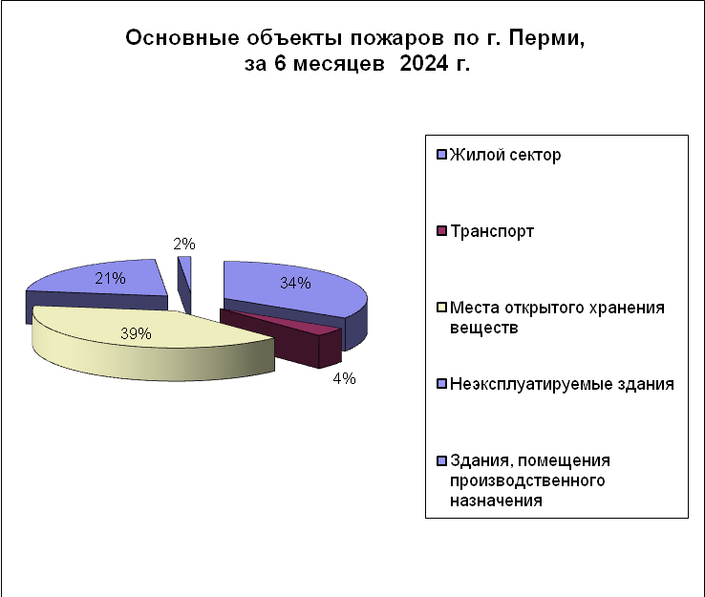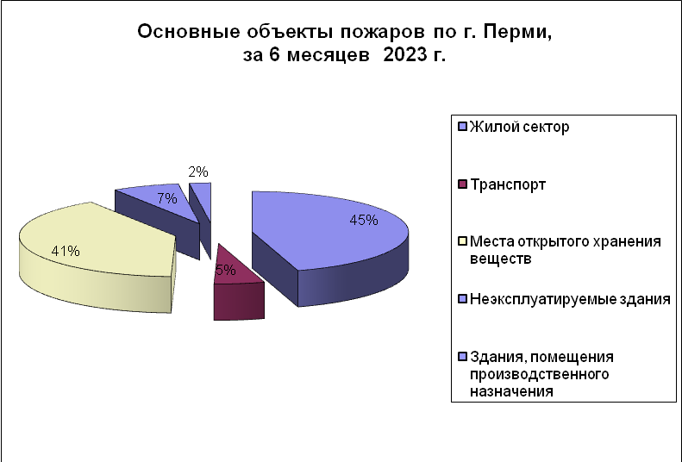

В сравнении с аналогичным периодом прошлого года зарегистрировано снижение количества пожаров по причине: неосторожное обращение с огнем – 266 (АППГ – 679) на 60,1%, нарушение правил устройства и эксплуатации (далее – НПУ и Э) печей и дымоходов –42 (АППГ – 60) на 30%, поджог – 66 (АППГ – 71) на 7%, НПУ и Э электрооборудования – 135 (АППГ – 143) на 5,6%.

